Der perfekte Sound zum perfekten Bild
Die Audiolösungen von Sennheiser für Filmemacher, Content Creator und Vlogger sind das ideale Geschenk für Kreative, die ihren Videosound auf das nächste Level heben möchten

Wedemark, 12. Oktober, 2021 – Wenn man ein Geschenk für jemanden kauft, der eine Leidenschaft für Video- oder Filmemachen hat, ist es oft gar nicht so leicht, das richtige Präsent zu finden, oder doch? Gerade wenn es um die Videografie geht, legen die visuellen Künstler gerne erstmal den Fokus auf neue Objektive, Filter und weiteres Kamerazubehör und übersehen oft, wie ein großartiger Klang ihre Arbeit noch besser zum Leben erweckt. Von mobilen Kits für Vlogging über Richtmikrofone für anspruchsvolle Sound-Umgebungen bis hin zu einem komfortablen digitalen, drahtlosen Lavalier für klare Dialoge - Audiospezialist Sennheiser hat die perfekte Lösung, um in dieser festlichen Jahreszeit großartigen Sound zu verschenken.

MKE 200 Mobile Kit - Das ideale Kit für Vlogger und Content-Creator
Das MKE 200 Mobile Kit von Sennheiser ist die ideale Wahl für alle, die viel unterwegs sind und ihre Smartphone-Videos mit wenig Aufwand gleich sehr viel professioneller machen wollen. Das Kit ist so kompakt, dass es sogar in die Hosentasche passt. Es enthält das Sennheiser-Richtmikrofon MKE 200, eine Smartphone-Klemme sowie ein Manfrotto PIXI Mini-Stativ. Das MKE 200, das sowohl für DSLRs und spiegellose Kameras als auch für Smartphones geeignet ist, verfügt über einen eingebauten Windschutz und eine Stoßdämpferbefestigung zur Reduzierung von Handhabungsgeräuschen. Währenddessen kann die robuste Smartphone-Klemme aus massivem Aluminium mit weichen Kufengriffen sowohl im Hoch- als auch im Querformat verwendet werden. Das Manfrotto PIXI verfügt über einen arretierbaren Kugelkopf, der sich per Knopfdruck verstellen lässt.

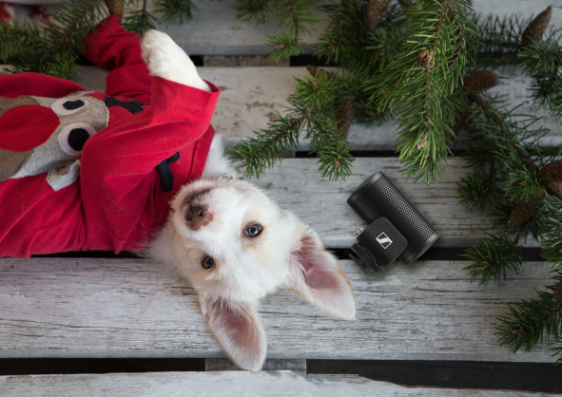 | Das MKE 200 von Sennheiser ist ein Richtmikrofon mit eingebautem Windschutz und Stoßdämpfung für eine verbesserte Tonqualität in der Kamera

- Das MKE 200 Mobile Kit ist ideal für Vlogger und Content-Creator, für die das Smartphone die wichtigste Kamera ist
- Das Mikrofon verfügt über einen integrierten Windschutz und eine Stoßdämpferhalterung
- Das Kit enthält darüber hinaus eine Smartphone-Klemme, einen Cold Shoe Mount, ein Manfrotto PIXI Mini-Stativ, zwei Kabel für die Verbindung mit Smartphones oder DSLRs und einen Windschutz für den Außeneinsatz
- Langlebig konstruierte Komponenten, die dem täglichen Gebrauch standhalten
- Keine Batterien erforderlich, das Mikrofon wird über Smartphone mit Strom versorgt
- UVP (inkl. MwSt.): 129 Euro. Das MKE 200 ist auch ohne Stativ und Smartphone-Klemme für 99 Euro erhältlich.

Perfekter Shot, perfekter Ton - MKE 400
Darf es bei der Aufnahme noch etwas genauer sein? Das MKE 400 von Sennheiser ist ein kompaktes Richtmikrofon für die Kamera, das nur das aufnimmt, was es aufnehmen soll. Genau wie das MKE 200 verfügt das MKE 400 über einen eingebauten Windschutz und eine integrierte Stoßdämpfung, aber dieses Modell bietet noch mehr Funktionen für den richtigen Videosound. Das MKE 400 ist mit einem Low-Cut-Filter und einem dreistufigen Empfindlichkeitsschalter ausgestattet, um volle Kontrolle über den Klang zu geben, und verfügt über einen Kopfhörer-Monitoring-Ausgang mit integrierter digitaler Lautstärkeregelung. Zwei AAA-Batterien reichen aus, um das Mikrofon für bis zu 100 Stunden ununterbrochene Audioaufnahmen zu betreiben.

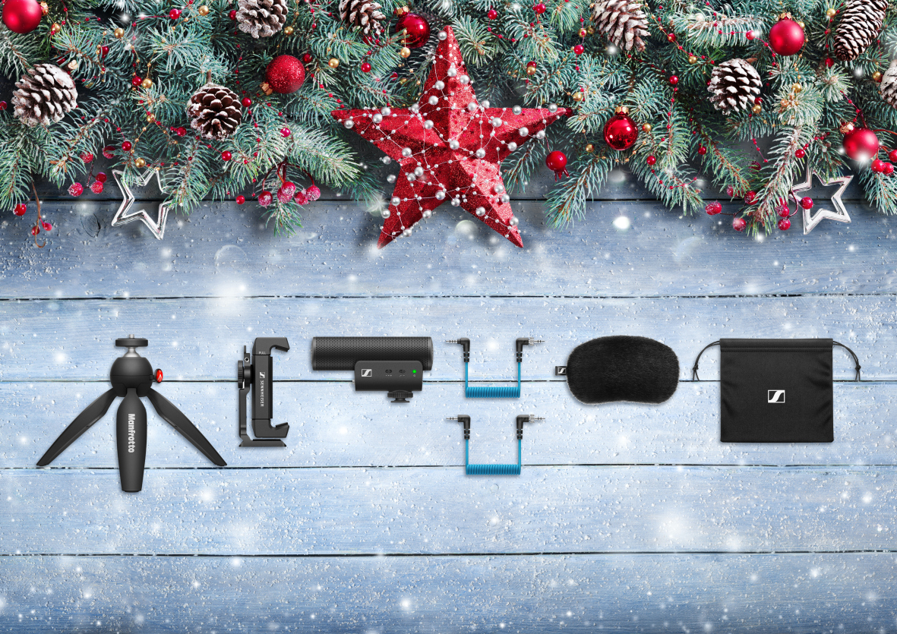 | Das MKE 400 ist ein kompaktes Richtmikrofon mit sehr hoher Richtwirkung, das einen verzerrungsfreien Klang in jeder Umgebung bietet. Das Bild zeigt das MKE 400 Mobile Kit

- Hochgradig gerichtetes, kompaktes Richtmikrofon für die Kamera zur Verbesserung des Tons für Videos
- Integrierter Windschutz und interne Stoßdämpfer zur Eliminierung von Handhabungsgeräuschen
- Schaltbarer Low-Cut-Filter zur Unterdrückung von Windgeräuschen
- Dreistufiger Empfindlichkeitsschalter
- Kopfhörerausgang zur Überwachung der Pegel während der Aufnahme
- Manuelles oder automatisches Ein- und Ausschalten
- Komplett mit zwei Kabeln für Smartphones oder DSLR/Ms und Windschutz für den Außeneinsatz
- UVP (inkl. MwSt.): 199 Euro. Auch erhältlich als MKE 400 Mobile Kit mit Sennheiser Smartphone-Klemme und Manfrotto PIXI Mini-Stativ (229 Euro)

Mit dem XS Lav USB-C ist großartiger Klang für unterwegs nur einen Clip entfernt
Kristallklare Dialoge sind auch für Smartphone-Videografen kein Problem mit dem XS Lav USB-C. Das ein omnidirektionale, ansteckbare Lavalier-Mikrofon liefert einen klaren, natürlichen Klang für Interviews, Vlogs, Podcasts und mehr. Ebenfalls erhältlich sind das XS Lav Mobile mit 3,5-mm-TRRS-Anschluss und das XS Lav USB-C Mobile Kit, das das USB-C Lavalier-Mikrofon um die Smartphone-Klemme und das Manfrotto PIXI ergänzt.

Das XS Lav ist ein omnidirektionales, ansteckbares Lavalier-Mikrofon, das einen klaren, natürlichen Klang für Interviews, Vlogs, Podcasts und vieles mehr liefert, und wurde für Vlogger und Content Creator entwickelt, die viel unterwegs sind

- Omnidirektionales Lavalier-Mikrofon für klaren, natürlichen Klang
- Ideal für Podcast-, Video- und Voice-over-Aufnahmen, die ein einfaches aber hochwertiges Set-up erfordern
- Das XS Lav USB-C wird zusätzlich mit einer Sennheiser Smartphone-Klemme und einem Manfrotto PIXI geliefert
- USB-C-Anschluss für die Verwendung mit Smartphones und Computern
- Die Kabellänge von 2m (6,6') bietet genügend Bewegungsspielraum
- UVP (inkl. MwSt.): XS Lav USB-C: 59 Euro, XS Lav USB-C Mobile Kit: 99 Euro. Auch als XS Lav Mobile mit 3,5mm TRRS-Stecker erhältlich (49 Euro).

XSW-D Tragbares Lav Mobile Kit: Mühelos, nahtlos und kabellos für digitale Audioübertragung
Das richtige Geschenk für anspruchsvolle Vlogger und Content Creator - Diese kabellose digitale Audiolösung hebt die Soundqualität auf ein ganz neues Niveau. Das XSW-D Portable Lav Mobile Kit ist ein kabelloses Audiosystem mit einfacher Bedienung und digitaler Übertragung, um die Audioquelle Kabellos mit dem Smartphone oder der Kamera zu verbinden. Ausgestattet mit einem ME 2-II omnidirektionalen Lavalier-Mikrofon erleichtert diese elegante Lösung die Aufnahme von Dialogen mit einem Smartphone - oder einer DSLR/M - und sorgt dabei für eine zuverlässige Verbindung. Das Mobile Kit enthält eine Smartphone-Klemme sowie das Manfrotto PIXI Mini-Stativ.

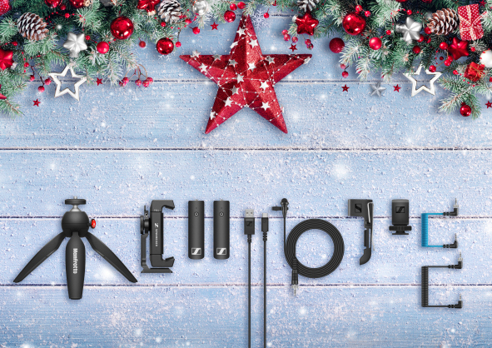 | Das XSW-D Portable Lavalier Mobile Kit bietet ein komplettes drahtloses 2,4-GHz-Lavaliersystem, das Funktionalität und Effizienz für das ultimative Vlogging-Erlebnis vereint

- Einfach zu bedienende kabellose Lavalier-Lösung für anspruchsvolle Vlogger und Content Creator
- Das Mobile Kit enthält einen Sender, ein ME 2-II Ansteckmikrofon, einen Kameraempfänger, eine Smartphone-Klemme, ein Manfrotto PIXI Mini-Stativ, TRS- und TRRS-Kabel, einen Cold Shoe Mount, einen Senderclip und ein Ladekabel.
- Langlebig konstruierte Komponenten, die dem täglichen Gebrauch standhalten
- UVP (inkl. MwSt.): 329 Euro

Näher am Ton - mit dem MKE 600
Für Filmemacher, die sich den anspruchsvollsten filmischen Herausforderungen stellen wollen, ist ein Richtmikrofon ein Geschenk, das sie wirklich zu schätzen wissen. Dank seiner hohen Richtwirkung ist das MKE 600 von Sennheiser das ideale Videokamera-/Camcorder-Mikrofon für schwierige Situationen. Es nimmt den Ton aus der Richtung auf, in die die Kamera gerichtet ist, und dämpft Geräusche von den Seiten und von hinten effektiv ab.

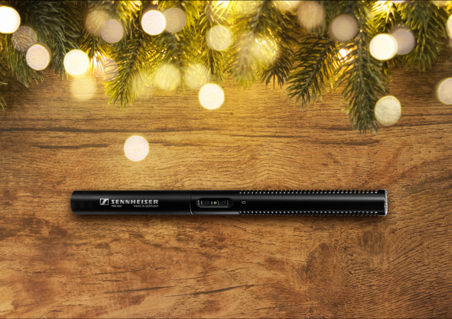 | Das MKE 600 ist das ideale Videokamera- Mikrofon, das dank seiner hohen Richtwirkung und seines robusten Ganzmetallgehäuses selbst den anspruchsvollsten filmischen Herausforderungen gewachsen ist

- Richtmikrofon mit ausgeprägter Richtwirkung und maximaler Unterdrückung von Nebengeräuschen
- Schaltbarer Low-Cut-Filter zur Minimierung von Windgeräuschen
- Phantom- oder Batteriespeisung; Batterie-Ein/Aus-Schalter mit Anzeige für niedrigen Batteriestand
- Robustes Ganzmetallgehäuse
- Sehr gute Unterdrückung von Körperschall
- Lieferung mit Schaumstoff-Windschutz, Kamera-Stoßsicherung, Batterie und XLR3F-auf-TRS-Kabel
- UVP (inkl. MwSt.): 299 Euro

Ein wahrhaft legendäres Geschenk: Der Sennheiser HD 25
Wie wäre es mit der Legende unter den Monitoring-Kopfhörern als wirklich zeitloses Geschenk? Der HD 25 wird in der Rundfunk- und Musikbranche wegen seiner Robustheit, seines geringen Gewichts und der Möglichkeit, ihn bequem mit nur einem Ohr zu hören, geschätzt und ist für das Monitoring unverzichtbar. Der geschlossene HD 25 kann sehr hohe Schalldruckpegel bewältigen und ist extrem robust. Er eignet sich hervorragend für laute Umgebungen, in denen er eine hohe Dämpfung von Hintergrundgeräuschen bietet.

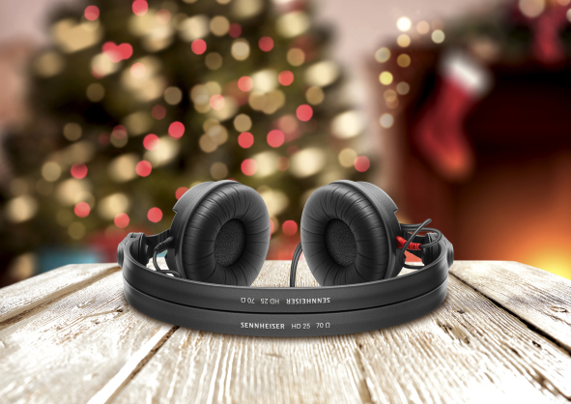 | Der HD 25 ist ein Kopfhörer für den professionellen Einsatz, leicht und extrem robust

- Geschlossener, ohraufliegender Abhörkopfhörer
- Professioneller geteilter Kopfbügel und drehbare Ohrmuschel für einseitiges Hören
- Hohe Empfindlichkeit durch leichte Aluminium-Schwingspulen
- Geeignet für sehr hohe Schalldruckpegel
- Robuste Bauweise
- Sehr leicht und bequem, auch bei längerem Gebrauch
- UVP (inkl. MwSt.): 149 Euro

Die Bilder zu dieser Pressemitteilung können Sie hier herunterladen.
Standard-Produktfotos können hier heruntergeladen werden.

Über Sennheiser
Die Zukunft der Audio-Welt zu gestalten und für Kunden einzigartige Sound-Erlebnisse zu schaffen – dieser Anspruch eint Sennheiser Mitarbeiter und Partner weltweit. Das unabhängige Familienunternehmen, das in der dritten Generation von Dr. Andreas Sennheiser und Daniel Sennheiser geführt wird, ist heute einer der führenden Hersteller von Kopfhörern, Lautsprechern, Mikrofonen und drahtloser Übertragungstechnik. Der Umsatz der Sennheiser-Gruppe lag 2020 bei 573,5 Millionen Euro. www.sennheiser.com

Lokaler Pressekontakt

Maik Robbe
maik.robbe@sennheiser.com
+44 (0) 7393 462484

